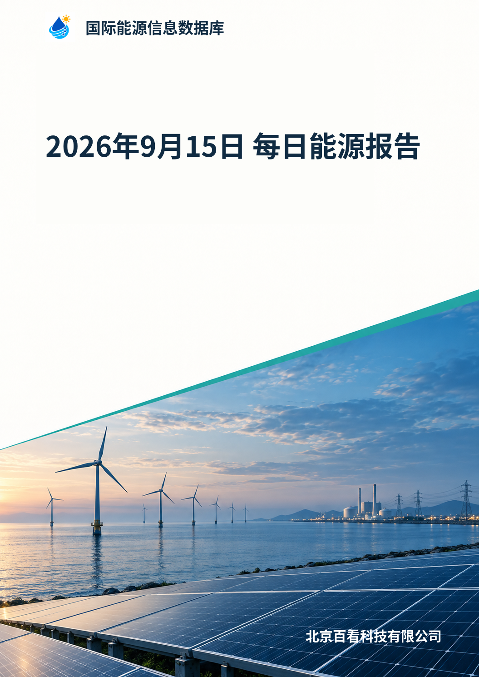

报告目录
- 1. 核心摘要与重大变化
- 2. 国际宏观与地缘格局
- 3. 全球能源供需与贸易
- 4. 中国宏观与政策环境
- 5. 国内能源运行与供需
- 6. 分能源品种市场分析
- 7. 重点区域与基础设施
- 8. 产业链与下游需求
- 9. 重点企业与项目进展
- 10. 技术进展与长期转型
- 11. 风险与情景推演
- 资料覆盖说明

信息覆盖时段：2026-09-15 00:00 至 2026-09-16 00:00（不含），Asia/Shanghai。

1. 核心摘要与重大变化
- 胡塞袭沙特空军基地叠加管道停运，全球两大能源咽喉同步承压 - 9月15日前后，胡塞武装对沙特南部哈米斯穆谢特空军基地发动新一轮导弹与无人机袭击，海湾阿拉伯国家与伊朗的原定会谈被推迟；此前沙特东西输油管道利雅得段与麦地那段遭袭后预防性停运，管道及主要泵站维修预计耗时3至5周。汇通财经报道沙特8月原油出口约300万桶/日、为至少九年最低，9月初回升至约400万桶/日，其中约100万桶经霍尔木兹海峡、其余经延布红海通道运输；延布港库存仅可维持5至7天出口。国际能源署数据显示，2月至7月全球库存累计下降约4.10亿桶，8月再降9500万桶；Kpler称过去24小时仅4艘货船通过霍尔木兹海峡，前一日为10艘，至少436艘船在海峡周边锚地等待；周二油价走高后，盘中因特朗普称伊朗寻求与华盛顿达成协议而自盘中高点回落，布伦特收涨1%报105.68美元/桶，WTI涨1.3%报101.39美元/桶，柴油期货创纪录高位。
资料来源：查看原文 查看原文 查看原文 查看原文 查看英文原文 查看原文 查看英文原文

2. 国际宏观与地缘格局
- 地缘冲突推动全球能源逻辑由效率优先转向安全韧性优先 - 文章指出，美以伊冲突爆发以来中东地缘紧张加剧，引爆新一轮全球能源危机，能源安全在多国能源政策中优先级上升。韩国全面实施石油最高限价制度，印度下调汽柴油消费税，菲律宾宣布能源紧急状态。中东产油国产能与出口受损，阿联酋退出使欧佩克影响力削弱；美以伊冲突导致霍尔木兹海峡关闭，引发"前所未有"的能源产区供应中断，全球能源格局由过去以"效率"和"成本"为核心的全球化供应体系加速向以"安全"和"韧性"为导向的区域化、多元化体系转变。
- 美财政部对VTB银行加码制裁，指向伊朗金融通道 - 美国财政部9月14日宣布对俄罗斯外贸银行VTB实施额外制裁，认定其帮助伊朗转移冻结资产并通过里亚尔与卢布代理账户建立国家货币结算系统。该行动与美方针对伊朗金融节点的制裁策略一致。
资料来源：查看原文 查看原文

3. 全球能源供需与贸易
- 霍尔木兹流量腰斩叠加沙特产量低迷，绕行通道几近关闭 - Clarksons Research称目前每日经霍尔木兹海峡的石油约800万桶、中东原油总流出量约1350万桶/日，战前分别为1500万桶/日和1800万桶/日；行业估计实际流量约600万至900万桶/日。Kpler数据显示过去24小时仅4艘货船通过霍尔木兹，前一日为10艘，至少436艘船在海峡周边锚地等待，周末商品船舶日通行不足10艘、低于此前十日均值约14艘。文章援引的IEA数据显示沙特8月原油产量约597万桶/日，对照可持续产能约1211万桶/日。8月全球日均石油产量环比减少160万桶至1.001亿桶，海湾地区仍有超过1000万桶/日产能处于停产状态；国际能源署将400万桶/日约等于全球供给的4%。
资料来源：查看原文 查看原文 查看原文 查看原文

4. 中国宏观与政策环境
- 工信部印发电子信息制造业"十五五"规划，明确算力与电力融合 - 工业和信息化部牵头编制的《电子信息制造业发展"十五五"规划》落款日期为2026年9月10日，提出到2030年规模以上电子信息制造业企业营业收入突破30万亿元，并在全球产业格局中发挥举足轻重作用。规划明确推动电子信息绿色低碳转型、加快电子信息产品碳足迹核算规则标准供给、构建电子信息产品碳足迹数据库，并提出加强算力、存力、运力、电力等要素协同和融合创新。
- 工信部就动力电池回收利用标准体系征求意见 - 工业和信息化部科技司发布《动力电池回收利用产业标准体系建设指南（2026版）》（征求意见稿），提出到2030年制修订国家标准50项以上，基本建成覆盖全产业链、产品全生命周期的动力电池回收利用标准体系。征求意见稿提出加快构建覆盖废旧动力电池"收集—储运—物理处理—化学处理"全产业链和产品全生命周期的标准体系，结构包括基础通用、收集分类、物理处理、化学处理、综合利用产品以及绿色低碳6个部分；旨在缓解镍、钴、锂等战略资源的进口依赖。
资料来源：查看原文 查看原文

5. 国内能源运行与供需
- IEA下调2026年全球需求预期，中国需求被指走强但缺直接数据 - IEA 11日发布最新月报预计2026年全球石油需求将日均减少250万桶，较上月预测的降幅扩大94万桶；8月全球日均石油产量环比减少160万桶至1.001亿桶，海湾地区仍有超过1000万桶/日产能停产。文章指出中国需求似乎正在走强、中东袭击上升及美国警告战争可能持续更长时间，但未提供中国具体进口或加工数据。
资料来源：查看原文 查看原文

6. 分能源品种市场分析
- 布伦特逼近110美元后回落，年内累计涨幅超70% - 9月14日亚市早盘美国轻质原油一度上涨逾3%至103.44美元/桶，布伦特同步升至107美元上方；前一交易日盘中布伦特最高触及109.72美元/桶，创5月21日以来新高。9月15日布伦特原油期货上涨1.07美元、涨幅1%，收于每桶105.68美元；WTI上涨1.34美元、涨幅1.3%，收于每桶101.39美元；盘中布伦特与WTI一度飙升近5%，后因特朗普称伊朗寻求与华盛顿达成协议而自盘中高点回落。纽约商品交易所10月轻质原油期货一度上涨约5%至每桶约105美元，11月布伦特原油期货一度涨超4%逼近110美元。截至目前布伦特年内累计涨幅已超过70%。
- 气价高企推动燃煤替代预期，IEA上调煤炭消费预测 - 霍尔木兹LNG运输受阻推高天然气价格，促使部分国家增加燃煤发电；IEA《2026年煤炭年中更新》预计2026年欧洲、日本、韩国、中国及其他市场煤炭消费将高于此前预期，预计厄尔尼诺现象偏强将因制冷需求增加及水电出力下降而支撑印度、越南等亚洲主要市场煤炭需求；2025年全球煤炭产量创纪录后2026年预计回落，但仍连续第三年保持在90亿吨以上。山西安监持续保持高压，焦煤价格大幅上涨，焦炭已完成五轮提涨，动力煤价格自年初以来稳步上行；研报认为当前煤价高位并非短期扰动，而是安监常态化、进口约束及火电托底共同作用的结果。
- AI模型迭代"减速"叠加累库，碳酸锂主力跌破13万元/吨 - 9月15日广州期货交易所碳酸锂期货主力合约盘中跌破13万元/吨整数关口，最低触及127,100元/吨，创2月5日以来新低，收盘报129,120元/吨，单日跌幅3.32%。现货端电池级碳酸锂基准价已降至141,000元/吨，较月初下跌约9.6%；第三方机构周度数据显示碳酸锂总库存增加约10万吨。A股锂矿板块连日承压，文章将锂价下跌归因于OpenAI、Anthropic、xAI三家AI头部企业就前沿模型开发"减速"形成共识引发AIDC储能需求下修预期。
资料来源：查看原文 查看英文原文 查看原文 查看原文 查看原文 查看英文原文 查看英文原文 查看英文原文 查看原文 查看原文

7. 重点区域与基础设施
- 钙钛矿太阳能电池实现南海10米深处稳定运行 - 西南联合研究生院与云南大学研究员张文华团队研究表明，钙钛矿太阳能电池可在南海海面下10米处正常运行；团队部署的大型面积模块在水深10米处仅两小时就产生324兆瓦时电能，足以给锂离子电池充电；据估算若持续置于10米水深环境，运行寿命可达约5.5年。研究人员开发的高效宽能带隙浸没式太阳能电池能够吸收从蓝光到橙光的光谱；电池在充满氮气的手套箱中储存300天后效率仍保留初始值约96%；在模拟10米水深条件下运行1160小时后几乎未出现性能衰减。相关研究9月11日发表于《焦尔》（Joule），DOI为10.1016/j.joule.2026.102672。
- 欧投行1亿欧元支持克莱佩达港升级，配套海上风电与绿氢设施 - 欧洲投资银行向立陶宛克莱佩达国营海港提供1亿欧元贷款，用于港口升级与扩建，将覆盖总投资2.01亿欧元的一半，计划于2027年底完工。投资项目包括海上风电所需的升级码头与海运基础设施，并涵盖渡轮岸电供应、绿氢生产与加注基础设施、低排放港作船舶，以及可支持北约军事机动性的新建双用途邮轮码头。立陶宛计划开发两座海上风电场，合计装机容量1.4吉瓦。
资料来源：查看原文 查看英文原文

8. 产业链与下游需求
- 南亚多国将储能配额前置为风光项目竞标配建门槛 - 能源、环境与水理事会（CEEW）分析显示，拉贾斯坦邦可通过太阳能、风能与电池储能系统的组合更经济地满足不断增长的电力需求，研究预测该邦2030年可能面临约55亿单位电力缺口，其中近90%预计出现在非光伏时段。巴基斯坦国家电力监管局批准将共址配置电池储能系统作为太阳能和风电项目参与竞价的强制性资格要求，细则要求配套电池系统可靠容量至少达到关联可再生能源项目可靠容量的10%；NEPRA《2025—2035年指导性发电能力扩张规划》提出到2030年系统级BESS功率需求将达到600MW。印度考虑自2027年起对新建太阳能和风电项目实施最低10%的储能容量要求。
- DBX预测海运动力煤贸易温和回落，冶金煤流向陆运 - DBX"长期煤炭监测"报告预测，2026年至2028年期间全球海运动力煤贸易量将从10.27亿吨下降至10.01亿吨，再降至9.54亿吨；中国和印度进口需求因国内资源充足且廉价而有所缓解，印度尼西亚"国内市场义务"规则收紧正挤压其可供出口的煤炭数量。冶金煤主要出口数据基本保持稳定，预计从2028年的3.91亿吨微调至3.93亿吨，随后回落至3.89亿吨；预测蒙古国煤炭出口可能从约6000万吨增加至8500万吨，原因是中国企业偏好通过铁路陆运过境而非海运煤炭。
资料来源：查看英文原文 查看原文 查看英文原文 查看原文

9. 重点企业与项目进展
- 道达尔能源与Mistral启动逾1亿欧元AI合作开发油气勘探模型 - 法国道达尔能源与Mistral启动一项为期三年、金额超过1亿欧元的人工智能合作伙伴关系（约合1.15亿美元），双方将建立联合科学实验室，旨在开发用于油气勘探、油藏表征和油田开发的先进模型。该合作将结合代理式人工智能与道达尔能源近一个世纪的地质科学数据与专业知识，开发前沿AI模型以整合、处理和解释海量数据，并为勘探机会生成多种情景。
- 马斯达尔在阿塞拜疆扩建350兆瓦光伏并配储，Ksi Lisims LNG再签国际承购 - 在阿联酋副统治者谢赫塔赫农·本·扎耶德·阿勒纳哈扬与阿塞拜疆总统伊利哈姆·阿利耶夫见证下，马斯达尔与阿塞拜疆绿色能源公司（AGEC）签署合作协议，约定把马斯达尔位于阿塞拜疆的230兆瓦加拉达赫太阳能光伏项目至少扩建350兆瓦，并新增最高达200兆瓦时的电池储能系统，此外还将探索开发一个100兆瓦全天候（RTC）可再生能源项目。马斯达尔同时宣布已完成315兆瓦涅夫特恰拉太阳能光伏项目融资关闭；马斯达尔在阿塞拜疆总装机容量超过1.2吉瓦，已明确到2030年实现100吉瓦可再生能源装机容量的发展路径。此外，加拿大Ksi Lisims LNG与Santos签署20年LNG购销协议，年供应量100万吨。
资料来源：查看英文原文 查看英文原文 查看英文原文 查看英文原文

10. 技术进展与长期转型
- EIB首笔SMR贷款落地，英美联手打造聚变AI超算联盟 - 欧洲投资银行向芬兰Steady Energy的LDR-50小型模块化反应堆（SMR）项目发放贷款，这是EIB首次投资SMR技术。LDR-50热功率为50兆瓦、设计运行温度约150°C，与全球多数SMR不同，其反应堆不发电、只供热，专注于区域供热以及工业蒸汽生产和海水淡化项目。EIB表示该投资符合欧盟委员会推动欧洲首批SMR于2030年代初投运的战略。英国原子能管理局（UKAEA）与美国能源部普林斯顿等离子体物理实验室（PPPL）签署联合意向声明，将通过"SUNRISE–STELLAR-AI联盟"把双方先进的聚变超级计算平台对接，利用AI加速聚变能开发；UKAEA的SUNRISE获英国政府4500万英镑支持，STELLAR-AI价值1300万美元。伯明翰大学与EPRI启动FURESHMA计划，将测试先进的硼化物和碳化物屏蔽材料，以保护未来聚变电厂关键部件免受极端中子辐照损伤。
- 希腊与西班牙分别以制度与并网改革承接分布式光伏扩张 - 希腊环境与能源部发布新政策框架，全面改革自发自用制度，首次允许装机容量不超过800瓦的即插即用光伏系统（阳台光伏）以及独立电池。框架允许电网运营商识别因消纳能力有限而无法接入新增阳台光伏的电网区段，并在这些特定区域禁止其接入。环境与能源部计划通过"岛屿脱碳基金"划拨4.76亿欧元（约合5.495亿美元）用于支持岛屿自发自用项目。西班牙2025年新增光伏装机10105兆瓦（地面8966兆瓦、自发自用1139兆瓦），光伏行业为GDP贡献98.4亿欧元、约占全国GDP 0.5%；UNEF建议推动更灵活的电网接入与并网许可、简化行政审批、便于现有电站混合改造、加速需求侧电气化，并改革批发电力定价机制以反映可再生能源高渗透率，控制零电价时段频次。
资料来源：查看英文原文 查看英文原文 查看英文原文 查看英文原文

11. 风险与情景推演
- 通道风险叠加管道维修窗口，全球原油供应面临四重脆弱性 - 胡塞武装周一袭击沙特南部哈米斯穆谢特空军基地，报复沙特对也门空袭；沙特东西管道维修预计耗时3至5周，延布港库存仅可维持5至7天出口。Rystad Energy测算经延布出海原油日均约260万至400万桶，近期实际输送量400万至500万桶/日，IEA将400万桶/日约等于全球供给的4%；Kpler显示过去24小时仅4艘船通过霍尔木兹海峡，至少436艘船在锚地等待。IEA将2026年全球石油需求降幅扩大至250万桶/日，较上月预测的降幅扩大94万桶。
- 债市破5%叠加柴油新高，全球风险资产承压而能源板块独强 - 周二华尔街继续下跌，基准美债收益率突破5%、达2007年以来最高，WTI与布伦特近月合约分别收涨4.4%与2.9%，柴油期货创纪录高位。CME FedWatch显示市场为周三加息定价，概率为94.5%，高于一个月前的33.1%。能源板块受油价提振上涨2.3%，非必需消费品板块跌幅最大；费城半导体指数仅微涨0.4%，未能从周一暴跌中实质性回升。马来西亚FBM KLCI收报1,679.21点，较周一收盘的1,698.01点下跌18.80点，跌幅1.11%，能源指数上涨6.46点至821.38点，国家能源下跌32仙至RM13.32。
- 高油价下德国就纾困工具与暴利税展开政策博弈 - 德国总理弗里德里希·默茨表示将提出纾困措施，以应对伊朗战争和霍尔木兹海峡关闭所导致的创纪录高油价。经济与能源部长凯瑟琳娜·赖歇以预算紧张为由拒绝重新引入燃油折扣，主张改为针对低收入家庭的定向纾困；财政部长拉尔斯·克林贝尔将在即将举行的欧洲经济部长会议上推动就征收石油公司超额利润暴利税达成欧洲层面决定，该提案需由欧盟委员会启动。萨尔兰州州长安克·雷林格呼吁联邦政府启动德国反垄断局，并参照卢森堡的支持方案出台补贴以抑制燃油价格。
资料来源：查看原文 查看原文 查看原文 查看原文 查看原文 查看英文原文 查看英文原文 查看英文原文 查看英文原文 查看英文原文 查看原文 查看英文原文

资料覆盖说明
本期引用 32 篇来源，形成 21 条研究要点。报告按新闻发布时间归档，历史数据、计划与预测不代表当日新发生或已经实现。
部分来源仍待复核，未纳入本期判断。
候选材料达到处理上限，本期按重要性择取，覆盖范围有限。

